الفصل الخامس : القيادة والجودة الشاملة

تعريف القيادة :
- يعتمد تطبيق الجودة الشاملة الفعال في المنظمات والشركات بكافة أنواعها وأشكالها على القيادة الفعالة .
- التزام الإدارة العليا أساس لنجاح إدارة الجودة الشاملة .
- لذا يجب على المنظمة توفير الشخص المناسب الذي تتوفر فيه السمات القيادية .
تعريف Warren Bennis للإدارة والقيادة /
الإدارة : إنجاز الأعمال بشكل صحيح وفقاً للأنظمة والتعليمات .
القيادة : إنجاز الأعمال الصحيحة بشكل صحيح وتحقيق الأهداف المؤسسية وإن خالفت الأنظمة والتعليمات .
فيقصد بينيس بتعريفه السابق للقيادة / الإدارة : أن القائد يعمل ما يرى أنه يحقق المصلحة العامة ثم مصلحة المنظمة ، بينما يقوم المدير بعمل الأشياء وفق ما تقتضيه الأنظمة واللوائح .
تدريب سمات القائد الجيد :
- يعمل الطلاب بشكل فردي أو في مجموعات صغيرة .
- يختار كل طالب أو مجموعة أحد القادة التاريخيين أو الحاليين مع توضيح سبب الإختيار والإجابة على سؤال لماذا يعتبر هذا القائد ناجحاَ ومؤثراَ .
- يسرد كل طالب أو فريق سمات القائد الجيد .
- نفس التدريب مع اختيار نموذج لقائد سلبي .

أقوال مأثورة عن القيادة :
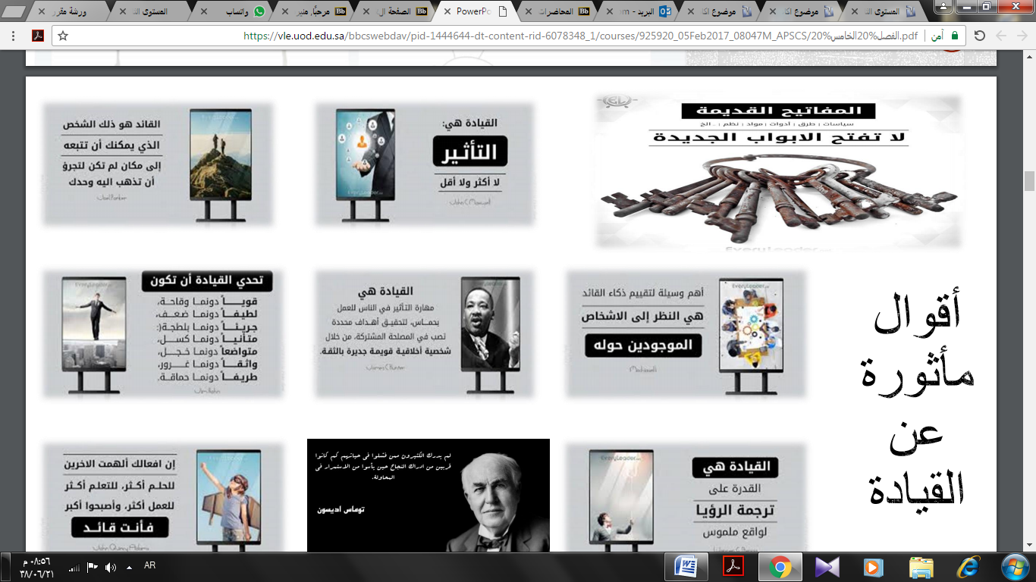
الفرق بين القائد والمدير :
القيادة : هي موهبة إلهيه تتوفر في أشخاص معينين قادرين على اتخاذ القرارات السليمة والفاعلة ، والتأثير في الأفراد والمجتمع الذين يعيشون فيه ، وتوجيههم نحو رؤية مشتركة . ( شاكر الصالح - خالد الصريمي )
القائد | المدير
يميل إلى التجديد والتطوير | يميل إلى المحافظة والتقليد ويقاوم التجديد
يميل إلى اتخاذ قرارات مشتركة | ينفردا غالباً باتخاذ القرارات
يشجع على الإبداع والابتكار ويوفر الأجواء والظروف | ممارسته تقليدية روتينية
يهتم بالحاضر والمستقبل | يهتم بالحاضر فقط
يعتمد على قوة التأثير والإقناع على مرؤوسيه | يعتمد على سلطته المستمدة من مركزة الوظيفي
يخطط ويرسم السياسات والأهداف | ينفذ ما يأتيه من أعلى من أوامر وقرارات

# مصادر القيادة وخصائصها :
للقيادة العديد من المصادر التي تكون إما بالفطرة أو بالممارسة أو التعليم أو من خلال الصلاحيات الممنوحة للقائد ، ويمكن إيجاز تلك المصادر في ما يلي :
- الخبرة
- الإقناع
- التنبؤ
- العدل
- الانضباط
- الثواب والعقاب
- التجديد والتطوير
- اندماج العاملين
- السلطة الرسمية
نظريات القيادة المعاصرة :
تعددت النظريات والدراسات حول موضوع القيادة فقد تم كتابة ما يقارب 35 ألف ورقة بحثية ، ومقال ، وكتاب حول القيادة ، وعلى الرغم من ذلك إلا أن مسألة القيادة وأسس نجاحها وما يمكن أن يؤدي بالقائد للنجاح في قيادته لا زالت مسألة معقدة ، فالقيادة في الحقيقة هي تفهم الآخرين والتعرف على احتياجاتهم ومن ثم العمل على تحقيقها لهم ، والاحتياجات قد تختلف حسب الموقف ولكنها في النهاية أمر يتم تحقيقه ، وعند تحقيق احتياجات العاملين فإن تحقيق أهداف المنظمة سيصبح من مسؤوليات العاملين دون أن يتم حثهم لتحقيقها لأنهم سيشعرون بالولاء لهذا القائد ولهذه المنظمة .

- نظرية السمات :
- القادة يولدون ولا يصنعون .
- القادة العظماء سينهضون عندما تظهر الحاجة لهم .
- القادة الجيدين هم الذين يمتلكون السمات الصحيحة .
فنظرية السمات ترتبط ارتباطاً وثيقاً بنظرية الرجل العظيم ، والتي تقوم على فرضية أن القادة يولدون ولا يصنعون ، فالقادة ولدوا وهم يحملون عدد من الخصائص الموروثة أو السمات الشخصية التي تجعلهم قادة ناجحين ، وقد توصل أنصار هذه النظرية من خلال دراساتهم إلى مجموعة من السمات الضرورية للقيادة منها : الذكاء ، الأمانة ، الثقة بالنفس ، تحمل المسئولية ، الطموح ، القدرة على اتخاذ القرار وغيرها .
- نظرية المهارات الشخصية :
تقوم هذه النظرية على إعتبار أن القائد لابد أن يتوافر فيه ثلاث صفات شخصية هي :
1 ) مهارات التقنية والكفاءة .
2 ) مهارات الدقة في المفاهيم .
3 ) مهارة الكفاءة البشرية .
- نظرية السلوك والنمطية :
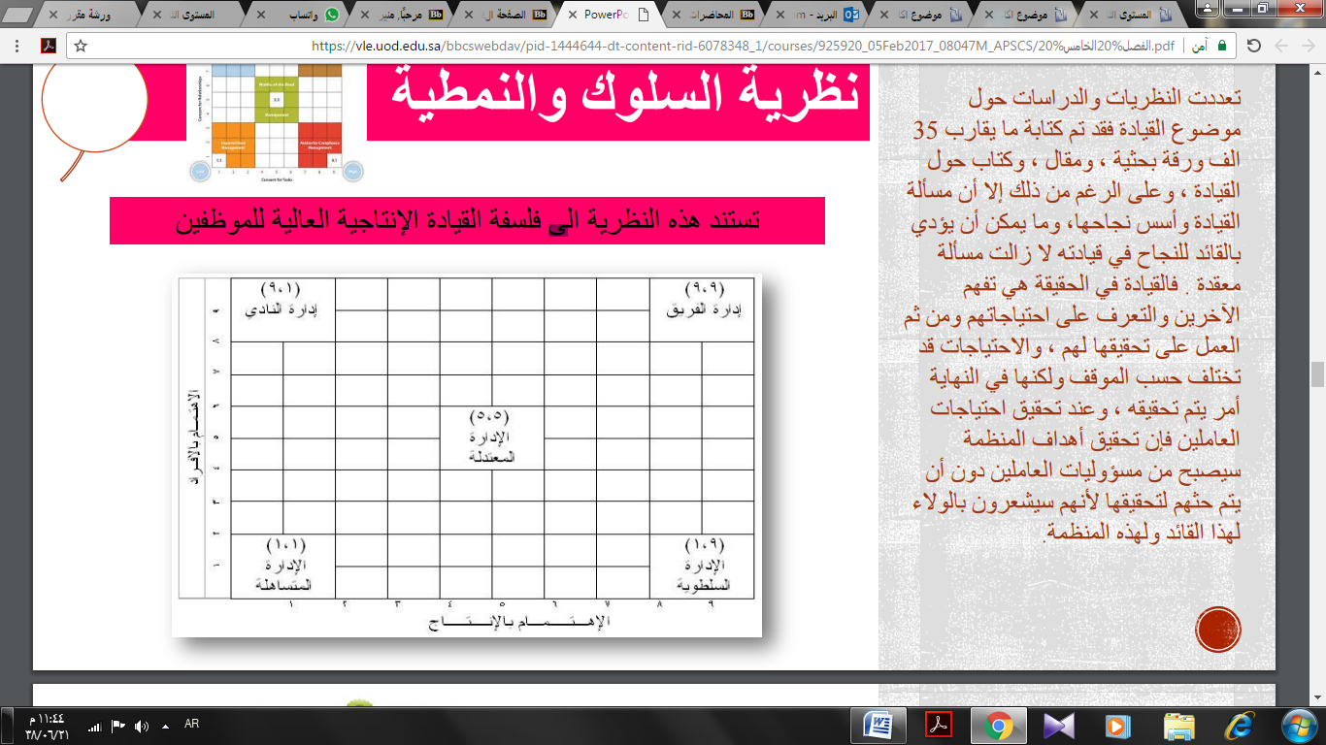

- نظرية الظرفية :
يعتمد نجاح القيادة على الظروف والسلوك القيادي المرتبط بها /
- الحاجة الملحة للمهمة
- العلاقات مع الموظفين

- النظرية التحويلية :
تعتمد على مبدأ التمكين وتهتم بعملية كيف أن قادة معينين يكونون قادرين على إلهام الاتباع بإنجاز مهام عظيمة وتؤكد هذه النظرية أن القادة يحتاجون إلى أن يفهموا و أن يتكيفوا مع حاجات الأتباع ودوافعهم ، ويعرف القادة التحويليين من خلال الدور الذي يلعبونه باعتبارهم دعاة للتغيير ، وتقدم النظرية أربع خصائص للقيادة هي :
- الإعتبارات الفردية
- التنشيط الفكري
- المثالية في التأثير
- الدافع الإلهامي

- نظرية الموقف :
تعتمد هذه النظرية على بعدين رئيسيين / البعد التوجيهي والبعد التعاوني ، وتشير إلى أن السلوك القيادي المناسب يختلف تبعاَ لدرجة نضج الأتباع ( العاملين ) ومدى تقبلهم لأداء مهامهم المطلوبة ، وهناك أربع مراحل للنضج عند الأتباع تختلف من حيث مدى تركيزها على العلاقات ومن حيث تركيزها على المهمة ، وكل مرحلة تتطلب طريقة تعامل محددة ، وعلى القائد التنقل بين الأساليب المناسبة بما يتفق مع احتياجات المرؤوسين وهذه المراحل هي :
- غير قادر وغير آمين .
- غير متمكن ومستعد لتحمل المسئولية .
- متمكن وغير قادر على تحمل المسئولية .
- قادر ومتمكن وواثق .

- نظرية مسار الهدف :
تعتمد النظرية على كيفية تحفيز الموظفين لتحقيق أهداف المنظمة من خلال :
- تحقيق الأهداف المراد الوصول إليها .
- تحديد أفضل المسارات لتحقيق الأهداف .
- إزالة العقبات عن طريق المسارات .
- تقديم كل الدعم لتحقيق الأهداف .

# ملخص نظريات القيادة :
النظرية | مفهوم النظرية
السمات | صفات متأصلة في القائد لا توجد في غيرهم
السلوك | انجاز المهام وتطوير العلاقات الشخصية
الظروف والموقفية | العمل على قضاء احتياجات المرؤوسين
مسار الهدف | تحفيز الموظفين لتحقيق أهداف المنظمة
تبادل القيادة مع المرؤوسين | التفاعل بين القائد ومرؤوسيه
التحويلية | رفع الوعي العام وتمكين الأتباع من تحقيق الأهداف
قيادة الفريق | تطوير أداء الفريق وعقد الدورات الداخلية والخارجية
التكيف | بناء القدرات والإمكانيات بما يتماشى مع واقع المنظمة
القيادة العالمية | ادراك أثر العولمة على الصناعة

عناصر القيادة الفعالة :

# خصائص القيادة الفعالة في الجودة الشاملة :
- إعطاء الأولوية لاحتياجات العملاء .
- المشكلات فرص للتعلم .
- تمكين المرؤوسين ومنحهم الثقة .
- الاتصالات بين المسئولين والإدارات .
- التطوير والتحسين المستمر .
- نشر ثقافة الجودة الشاملة .
- الوقاية بدلاً من التفتيش .
- التطبيق الفعال للجودة الشاملة .
- التعاون بدلاً من التنافس .
- مراعاة عامل الجودة قبل السعر .
- تدريب المرؤوسين .
- تأسيس مجلس الجودة .
دور الإدارة العليا في تحقيق الجودة الشاملة :
تلعب الإدارة العليا في أي منشأة الدور الأكبر في تطبيق الجودة الشاملة بل ويمتد دورها إلى المتابعة والتحسين والتطوير والالتزام .

# ويتلخص دور الإدارة العليا في الجودة الشاملة فيما يلي :
- وضع سياسة الجودة وأهدافها في المنظمة .
- نشر وتعميم سياسة الجودة من أجل زيادة وعي العاملين بها .
- ضمان التركيز على احتياجات العميل .
- تأسيس نظام جودة كفء وفعال .
- ضمان توافر الموارد الضرورية .
- مراجعة نظام إدارة الجودة بشكل دوري .
- إتخاذ القرارات المتعلقة بإدارة الجودة وأهدافها .
- إتخاذ القرارات المتعلقة بتطوير نظام إدارة الجودة .

# أهمية إلتزام الإدارة العليا بتطبيق الجودة الشاملة :
- التزام طويل الأمد نحو التحسين المستمر .
- تبني فلسفة العيوب الصفرية .
- تحديد العلاقات بين العاملين والعملاء الداخليين والموردين .
- العمل على تحسين الأنظمة .
- تبني طرق حديثة للإشراف والتدريب .
- تفعيل الاتصالات وإزالة الحواجز .
- دقة تحديد الأهداف والاعتماد على معايير الجودة .
- إتباع منهجية تطبيق الجودة الشاملة .

